公司简介

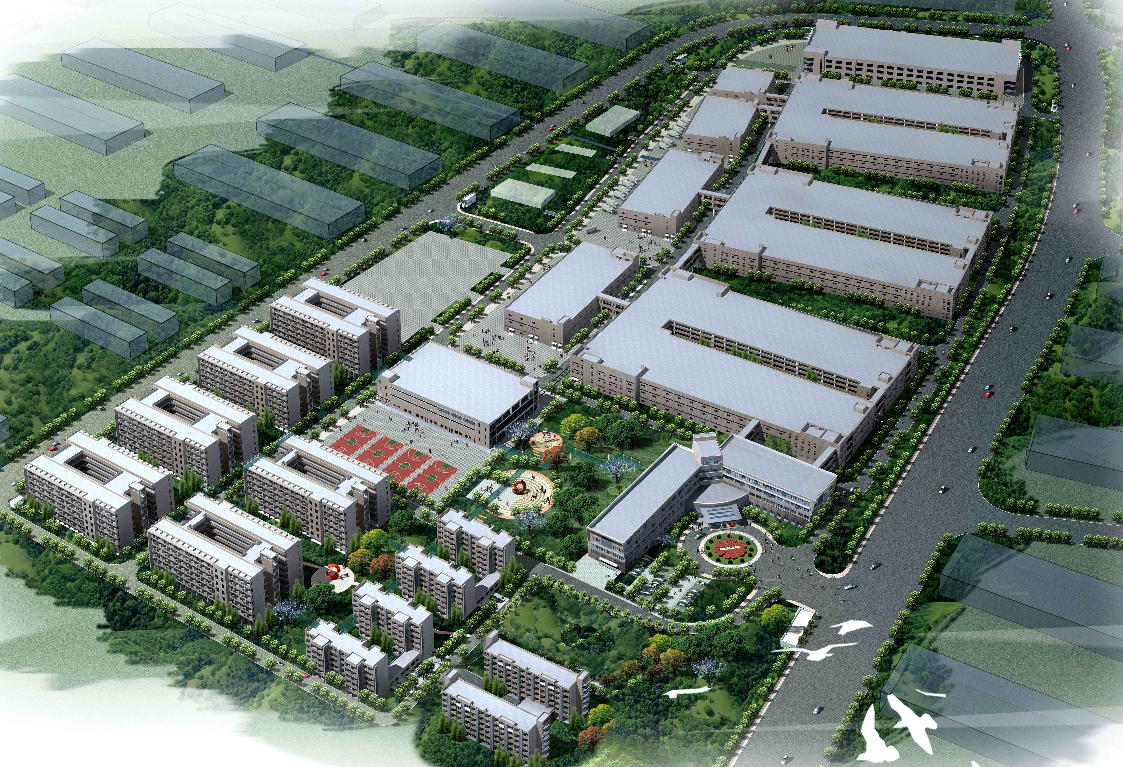
新能源科技有限公司（Amperex Technology Limited，简称ATL）成立于1999年，是国家认可的高新科技企业。公司隶属于日本TDK集团，总部位于香港，其下属的三家全资子公司中的两家位于广东省东莞市，第三家位于福建省宁德市东侨经济开发区。

目前，ATL的聚合物锂离子电池销量居全球前列，主要客户包括众多世界一流企业。公司已顺利通过ISO9001、ISO14001、OHSAS18001等认证。

ATL拥有国际化的专业团队，成员10000余人，来自于中国大陆、香港、台湾、韩国、美国等国家和地区。
公司使命：为移动设备提供一流的能源解决方案；
公司愿景：做一个有社会责任的、健康的世界企业公民；

宁德新能源科技有限公司是新能源科技有限公司投资两亿美元打造的全球最大锂离子电池生产基地，占地573.8亩，建筑面积超过1000亩。主要以生产环保电动汽车电池和高端笔记本电脑电池为主。预计职工8000人，年产值50亿人民币。2008年3月成立，2009年6月正式运行。
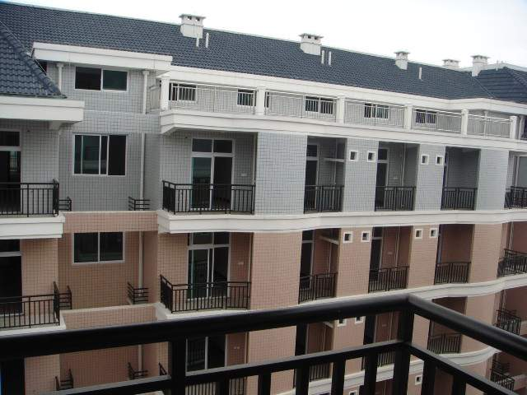
加入我们的团队，我们提供：
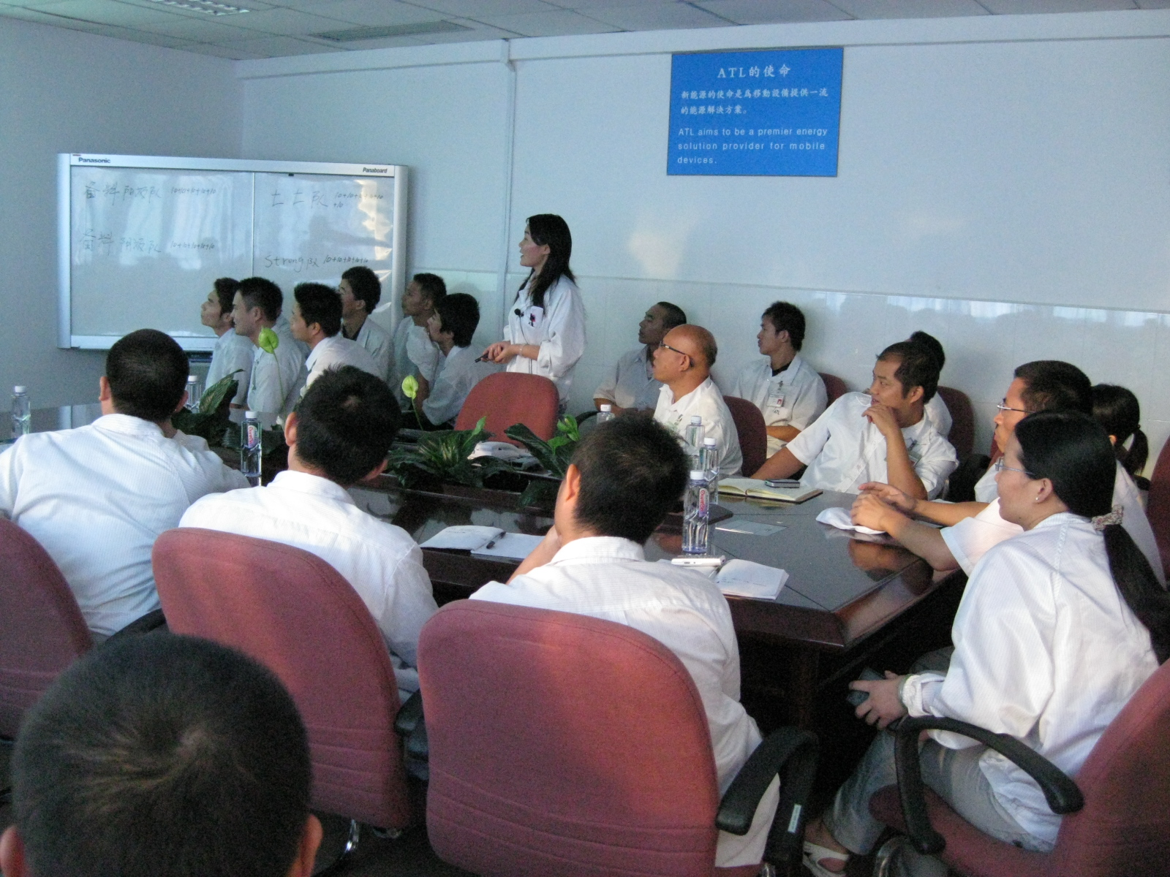
1、 具有竞争力的薪酬 & 福利
1) 工龄奖
2) 社会保险 （养老、医疗、失业、工伤、生育）
3) 提供伙食补贴；
4) 免费提供住宿：空调、热水器、独立洗手间～
5) 另设困难互助基金
6) 享受11天国家法定有薪假期和5天以上的有薪年假；
2、 广阔的学习和发展机会
1） 国际化大公司,开放、平等、合作的人文环境
2） 畅通的内部晋升渠道,良好的职业发展舞台
3） 各种优秀员工奖励
4） 各种培训和教育资助计划

3、 丰富的业余生活和便利的生活环境
更多信息，请访问：http://www.ATLbattery.com

公司地址：福建省宁德市东侨经济开发区郑港路1号
邮箱：yaoy@ATLbattery.com或pallashr@yahoo.com.cn
联系人：智通人才 就业顾问 王先生
电话：(027)51820896 15172333325
校园招聘职位
储备技师（30名）
一、招聘要求：
1.机械、机电、电气、模具等相关专业，男性优先；
2.需要轮白夜班。

二、薪资待遇：
1.五天八小时工作制，其余工作时间为加班，按劳动法支付加班费；法定假日加班费3倍计算(15.9元/小时),周末加班费2倍计算(10.6元/小时)，周一至周五加班费1.5倍计算(8元/小时)；通过试用期后，有机会评为熟练员工，享受100-200元/月的奖励。
2. 工龄奖：工作满半年后50元/月，满一年后100元/月，满两年后150元/月，满三年后200元/月，满四年后250元/月，满五年后300元/月；五年300元/月封顶。
3.一年储备期内大专学历另有200元的学历补贴；若一年内无任何晋升将取消200元/月学历津贴；
4.储备技师待遇：月收入2200元左右，月收入=920元（底薪）+200元( 学历津贴)+60元（勤工奖）+18元（伙食补贴）+工龄奖+加班费+其它津补贴；
5.技术员工待遇：月收入2800元左右，月收入=930元（底薪）+60元（勤工奖）+150元（技能补贴）+0~500元（绩效奖）+18元（伙食补贴）+工龄奖+加班费+其它津补贴；（另有年终奖）；
6. 一级技师待遇：月收入3500元左右，月收入=底薪+工作津贴+伙食补贴+住房补贴+绩效奖+工龄奖+加班费（另享受同等级别职员待遇，如有年终奖、住房公积金等；

三、职业发展路线
储备技师
三级技师

二级技师
一级技师
技术工人
1~2年
1~2年
0.5~1年
4500左右
4000左右
3500左右
2800左右
0.5~1年
待遇
2200左右

